Újabb BUX-rekorddal zárta a februárt a Budapesti Értéktőzsde
Februárban is folytatta egyenletes növekedését a BUX index, amelynek nyomán újabb rekordértéken, 65 938,65 ponton, januárhoz képest 3 százalékos növekedéssel fejezte be a hónapot a Budapesti Értéktőzsde elsődleges részvénymutatója. Az azonnali részvénypiac forgalma mérsékelt formát mutatott, 229,7 milliárd forintot tett ki, amely 10,9 milliárd forint értékű napi átlagnak felel meg. A legnépszerűbb részvények között ezúttal is az OTP Bank - Richter Gedeon - MOL hármas zárt az élen 144,6, 35,7 és 25,3 milliárd értékű forgalommal, míg a brókercégek mezőnyében az ERSTE, a Concorde és a Wood & Company jeleskedett leginkább. Február emellett a rendezvények szempontjából kiemelt hónapnak bizonyult: a Tőzsde átadta a patinás BÉT Legek díjakat, az AutoWallis ünnepélyes csengetéssel ünnepelte tőzsdei bevezetésének ötödik évfordulóját, emellett február 19-én elstartolt az XTEND index, amely egyedi lehetőséget kínál az Xtend platformon jelenlévő kis- és középvállalkozások számára a nyilvános jelenlétet illetően.
A globális tőkepiaci hangulatot több jelentős, egymással párhuzamosan futó folyamat is befolyásolta: a tengerentúlon a politikai aktualitások és a kamatcsökkentési javaslatok befolyásolták a piaci dinamikát. A bitcoin ára meghaladta az 50 ezer dollárt, miközben az infláció váratlanul magasabbnak bizonyult, mint azt előzetesen várták. Az Nvidia részvények vonzásában lévő vételi pánik emellett az emelkedést erősítette, ugyanakkor felvetette a túlzott optimizmus kockázatait. Franciaország kiemelte az EU tőkepiaci uniójának támogatását, miközben javasolta, hogy az egyes tagállamok önállóan lépjenek fel a gyorsítás érdekében. Az ázsiai részvénypiacok erőteljes teljesítményt mutatnak, különösen Kínában, ahol növekszik a fogyasztási kedv.
A hazai tőkepiac meg tudta tartani a stabilitását februárban is, a BUX index 3 százalékos növekedéssel, 65 938,65 ponton zárt, legmagasabb záróértékét, 66 344,17 pontot pedig február 21-én érte el.
A legnagyobb, 144,6 milliárd forint értékben februárban is az OTP Bank részvényeivel zajlott a kereskedés, őt követte a Richter Gedeon és a MOL: előbbi 35,7 milliárd, utóbbi 25,3 milliárd forintos forgalommal zárta a februárt. A BÉT, mint kibocsátó szintén kiemelkedő hónapot zárt, 14,2 százalékos részvényárfolyam-növekedéssel.
Az azonnali részvénypiac forgalma összességében ebben a hónapban 229,7 milliárd forintot tett ki, amely egy kereskedési napra vetítve 10,9 milliárd forintot jelent.
A forgalmi tendenciákon túlmutatóan is izgalmas hónapot zárt a BÉT: sor került az éves BÉT Legek díjátadó gálájára, amelynek keretein belül a tőzsde több kategóriában is elismerést adott át az előző év kiemelkedő teljesítményeiért. A gálaeseményen a tőzsde nemcsak értékelte az elmúlt évet, hanem ünnepélyesen elindította a következőt is. Emellett február 19-én elindult a Budapesti Értéktőzsde XTEND indexe, amely az Xtend platformon jelen lévő kibocsátók részvényeinek teljesítményét tükrözi, napi számítás mellett. A BÉT szimbolikus csengője is megszólalt februárban, az AutoWallis Csoport ugyanis tőzsdei bevezetésének ötödik évfordulóját ünnepelte.
A befektetési szolgáltatók versenyét februárban az ERSTE zárt az élen, 124 milliárd forinttal, a 2-3. helyet pedig a Concorde és a Wood & Company érte el 106 és 104,4 milliárd forinttal.
Az árupiac csendes hónapot zárt: az összforgalom 731,12 millió forintot tett ki.
Sajtókapcsolat:
- media@bse.hu
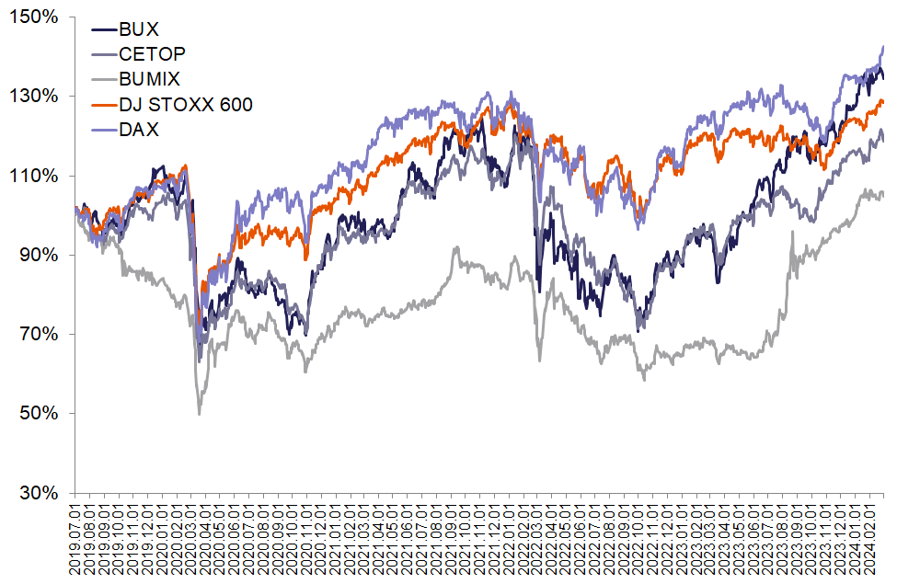 | © Budapesti Értéktőzsde
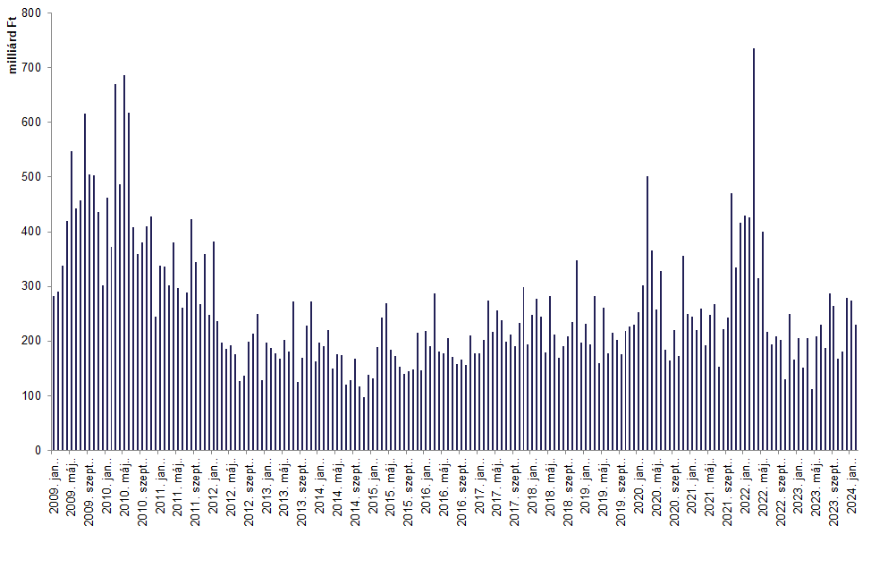 | © Budapesti Értéktőzsde
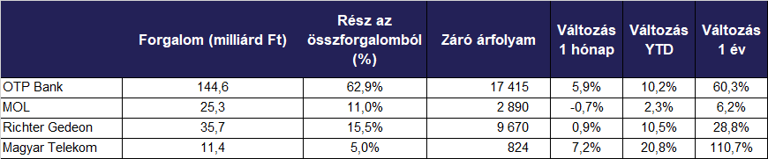 | © Budapesti Értéktőzsde
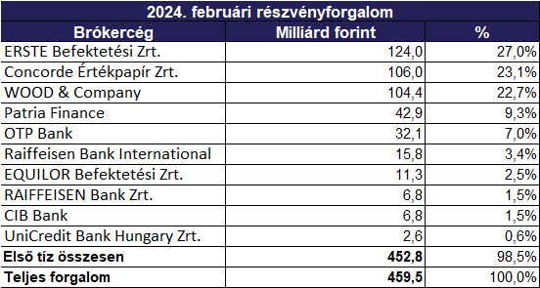 | © Budapesti Értéktőzsde
Eredeti tartalom: Budapesti Értéktőzsde Nyrt.
Továbbította: Helló Sajtó! Üzleti Sajtószolgálat
Ez a sajtóközlemény a következő linken érhető el:

